第10章 随机过程及其统计描述

习题10
1. 设随机过程{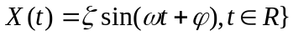，试分别就下列各种情况，任意写出它的两个样本函数。
（1）如果ζ在(-1，1)上均匀分布，φ和ω是常数；
（2）如果φ在(0，2π)上均匀分布，ζ和ω是常数；
（3）ζ在(-1，1)上均匀分布，ω在(0，π)上均匀分布，φ是常数。
解：
(1)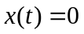和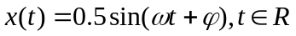；
(2) 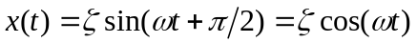和；
（3）和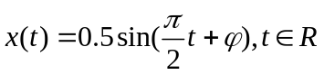。

2. 袋中一个白球和两个黑球，每隔单位时间从袋中取一球，取后放回。对每个确定的时刻t(t=1,2,…)定义随机变量
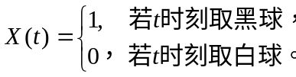
试求随机过程{X(t)}的一维分布函数族，并作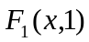的简图。
解：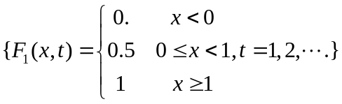。

3. 给定随机过程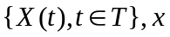是任一实数，定义另一个随机过程
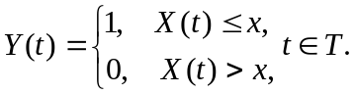
试将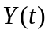的均值函数和自相关函数用随机过程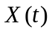的一维和二维分布函数来表示。
解：；
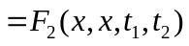。

4. 设随机过程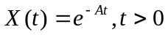，其中A是在区间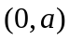上服从均匀分布的随机变量，试求的均值函数和自相关函数。
解：随机变量A的密度函数为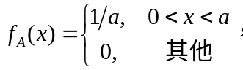
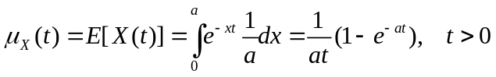；
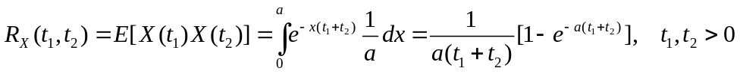

5. 设随机过程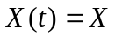（随机变量），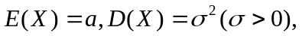试求的均值函数和协方差函数。
解：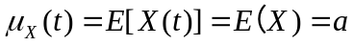；
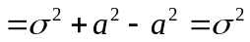。

6. 已知随机过程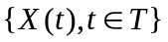的均值函数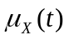和协方差函数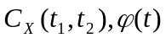是普通的函数，试求随机过程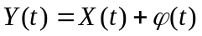的均值函数和协方差函数。
解：；
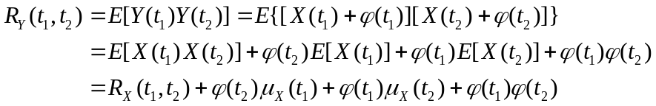
7. 给定一随机过程和常数，试以的自相关函数表示出随机过程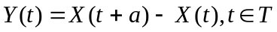的自相关函数。
解：
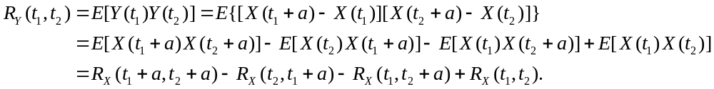
8. 设f(t)是一周期为T的函数，随机变量A在(0,T)上均匀分布，令X(t)= f(t-A)。
对随机过程{X(t)}，求证
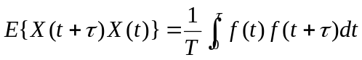。
证：A的密度函数为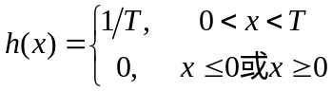。
则,
令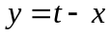，依据f的周期性，有
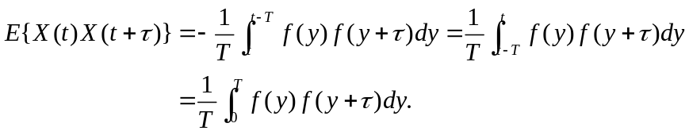
9. 设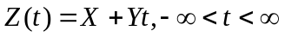，若已知二维随机变量（X，Y）的协方差矩阵为
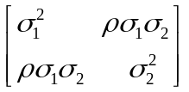
试求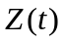的协方差函数。
解：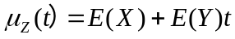，
,
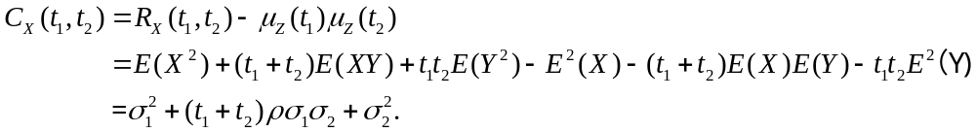
10.设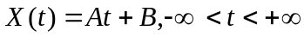，式中A，B相互独立，且都服从正态分布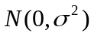的随要变量，试证明是一正态过程，并求出它的相关函数（协方差函数）。
证：对任意正整数n及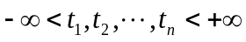，
。
由于A，B相互独立，且都服从正态分布，故其线性组合是一维正态分布，也即
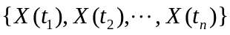的任意线性组合都服从一维正态分布，故n维随机变量服从n维正态分布。由n及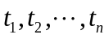的任意性，是一正态过程。
由于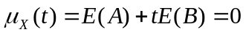，故
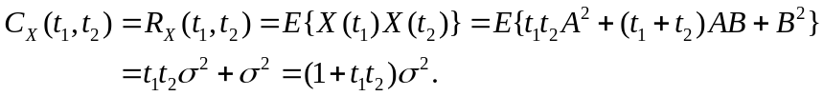

11.设随机过程与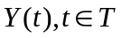不相关，试用它们的均值函数与协方差函数来表示随机过程
的均值函数和自协方差函数，其中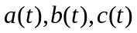是普通的函数。
解：
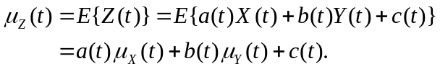
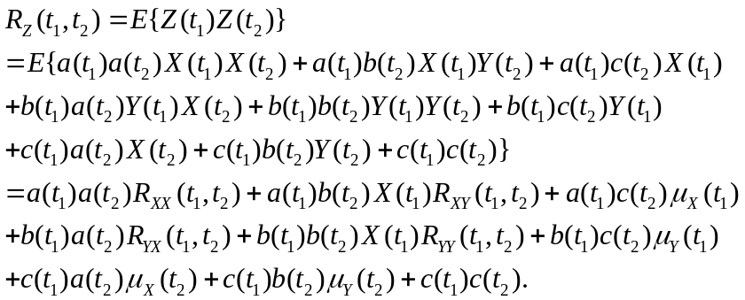
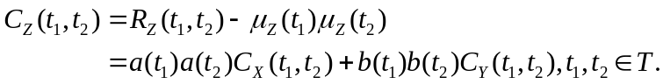

12.设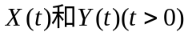是两个相互独立的，分别具有强度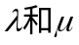的泊松过程，试证
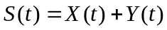
是具有强度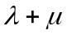的泊松过程。
证：首先，由于是两个相互独立的泊松过程(独立增量过程) ，故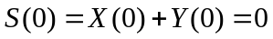，且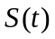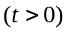也是独立增量过程；其次，对确定的t>0，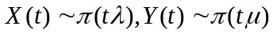，且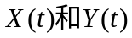相互独立，根据泊松分布的可加性，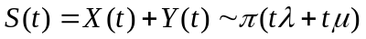。
因此，当t取遍参数集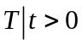时，构成一个强度为的泊松过程。

13. 设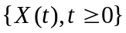是强度为λ的泊松过程，试求增量X(t)-X(s)的均值与方差。
解：泊松过程是齐次的独立增量过程，X(t)-X(s)与X(t-s)-X(0)(设t>s)相互独立且分布相同，故；
。

14. 为了解开中微子失踪之谜，高能物理学家们在某区域设置了中微子探测装置。设[0,t)内能够到达该区域的中微子数X(t)服从参数为λ的泊松分布，而每个到达后的中微子能够被探测到并记录下来的概率是p，设Y(t)为[0,t)内探测器记录到的中微子探测数目。试探讨{X(t),Y(t),t≥0}的概率分布问题。
15.设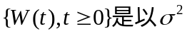为参数的维纳过程，求下列过程的协方差函数：
（1）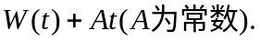
（2）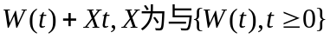相互独立的标准正态变量。
（3）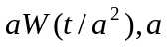为正常数。
解：依题意，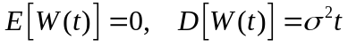；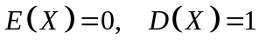；X与W(t)相互独立；。
（1）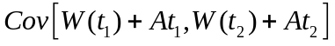
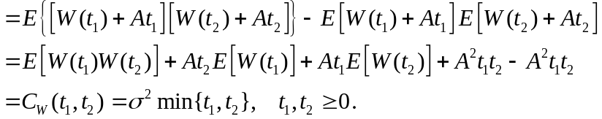
（2）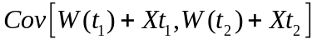
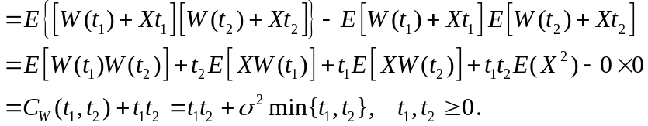
（3）